ЕГЭ-2018, вариант 12
1. Определите, атомы каких двух из указанных в ряду элементов имеют на внешнем энергетическом уровне один электрон.
1)
2) 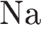
3) 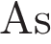
4) 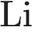
5)
2. Из указанных в ряду химических элементов выберите три элемента, которые в Периодической системе химических элементов Д. И. Менделеева находятся в одном периоде.
Расположите выбранные элементы в порядке возрастания их неметаллических свойств.
1) 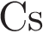
2)
3) 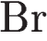
4)
5) 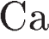
3. Из числа указанных в ряду элементов выберите два элемента, которые проявляют высшую степень окисления, равную +4.
1) 
2)
3)
4) 
5) 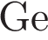
4. Из предложенного перечня выберите два вещества, в которых присутствуют водородные связи.
1) фтороводород
2) бутанол
3) хлорметан
4) диметиловый эфир
5) этилен
5. Установите соответствие между формулой вещества и классом неорганических соединений, к которому оно принадлежит.
ФОРМУЛА ВЕЩЕСТВА |  | КЛАСС СОЕДИНЕНИЙ
А) 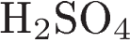  Б) 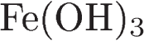  В) 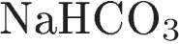 |  | 1) соль  2) основание  3) амфотерный гидроксид  4) кислота
6. Из предложенного перечня выберите два вещества, которые взаимодействуют с раствором гидроксида лития при комнатной температуре.
1) азот
2) алюминий
3) графит
4) кислород
5) бром
7. В пробирку с раствором кислоты Х добавили соль Y. В результате реакции наблюдали выпадение осадка и выделение газа.
Из предложенного перечня выберите вещества X и Y, которые могут вступать в описанную реакцию.
1) 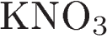
2) 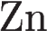
3) 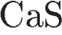
4) 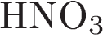
5) 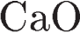
8. Установите соответствие между исходными веществами и продуктами их взаимодействия: к каждой позиции, обозначенной буквой, подберите соответствующую позицию, обозначенную цифрой.
ИСХОДНЫЕ ВЕЩЕСТВА |  | ПРОДУКТ ВЗАИМОДЕЙСТВИЯ
А) 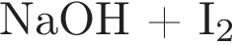  Б) 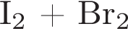  В) 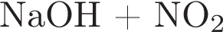  Г) 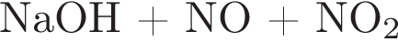 |  | 1) 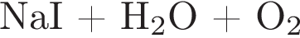  2) 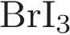  3) 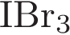  4) 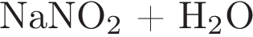  5)  6) 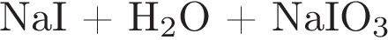
9. Установите соответствие между формулой вещества и реагентами, с каждым из которых это вещество может взаимодействовать: к каждой позиции, обозначенной буквой, подберите соответствующую позицию, обозначенную цифрой.
ФОРМУЛА ВЕЩЕСТВА |  | РЕАГЕНТЫ
A)  Б) 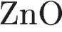  B) 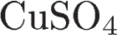  Г) 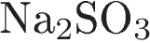 |  | 1) 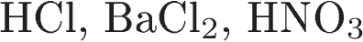  2) 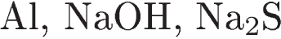  3) 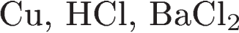  4) 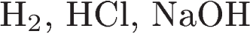  5) 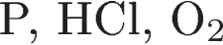
10. Задана следующая схема превращений веществ:

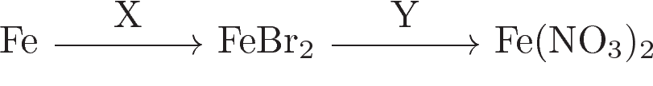
Определите, какие из указанных веществ являются веществами X и Y.
1) 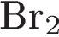
2) 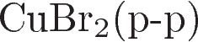
3)
4) 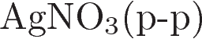
5) 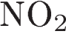
11. Установите соответствие между названием вещества и классом (группой) органических соединений, к которому(-ой) оно принадлежит: к каждой позиции, обозначенной буквой, подберите соответствующую позицию, обозначенную цифрой.
НАЗВАНИЕ ВЕЩЕСТВА |  | КЛАСС (ГРУППА) ОРГАНИЧЕСКИХ  СОЕДИНЕНИЙ
А) диметиловый эфир  Б) фенилаланин  В) изопропилацетат |  | 1) многоатомные спирты  2) аминокислоты  3) простые эфиры  4) сложные эфиры
12. Из предложенного перечня выберите два вещества, которые являются гомологом бутанола-1.
1) этанол
2) бутанол-2
3) диэтиловый эфир
4) пропанол
5) бутановая кислота
13. Из предложенного перечня выберите два углеводорода, которые реагируют с бромом в темноте.
1) 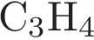
2) 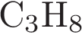
3) 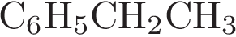
4) 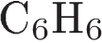
5) 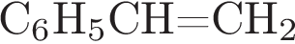
14. Из предложенного перечня выберите два вещества, с которыми реагируют все белки.
1) бромная вода
2) концентрированная соляная кислота
3) водород
4) сероводород
5) концентрированная азотная кислота
15. Из предложенного перечня выберите два вещества, которые можно получить в одну стадию из этиламина.
1) 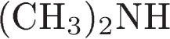
2) 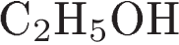
3) 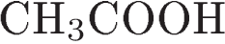
4) 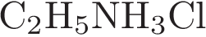
5) 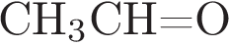
16. Установите соответствие между углеводородами и продуктами, которые образуются (преимущественно) при их взаимодействии с избытком бромоводорода: к каждой позиции, обозначенной буквой, подберите соответствующую позицию, обозначенную цифрой.
УГЛЕВОДОРОД |  | ПРОДУКТ ОКИСЛЕНИЯ
А) пропин  Б) пропен  В) бутен-2  Г) циклопропан |  | 1) 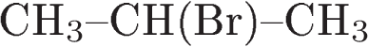  2) 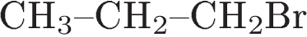  3) 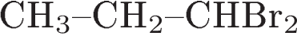  4) 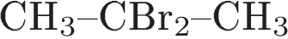  5)  6)
17. Установите соответствие между реагирующими веществами и органическими продуктами их взаимодействия: к каждой позиции, обозначенной буквой, подберите соответствующую позицию, обозначенную цифрой.
РЕАГИРУЮШИЕ ВЕЩЕСТВА |  | ОРГАНИЧЕСКИЙ ПРОДУКТ РЕАКЦИИ
A)  Б)  В)  Г) |  | 1) 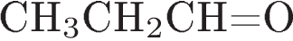  2) 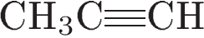  3) 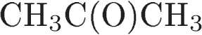  4) 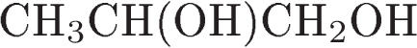  5) 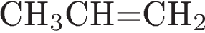  6) 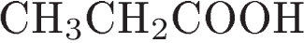
18. Задана следующая схема превращений веществ:
Определите, какие из указанных веществ являются веществами 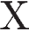 и .
1) 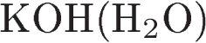
2) 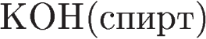
3) 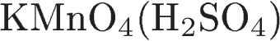
4) 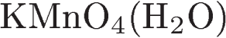
5)
19. Из предложенного перечня выберите две реакции, которые соответствуют взаимодействию между оксидом кальция и водой.
1) экзотермическая
2) замещения
3) эндотермическая
4) соединения
5) обмена
20. Из предложенного перечня выберите две пары веществ, у каждой из которых скорость реакции не зависит от увеличения площади поверхности соприкосновения реагентов.
1) углерод и железо
2) кремний и кислород
3) водород и фтор
4) натрий и соляная кислота
5) метан и кислород
21. Установите соответствие между схемой реакции и свойством элемента иода, которое он проявляет в этой реакции: к каждой позиции, обозначенной буквой, подберите соответствующую позицию, обозначенную цифрой.
СХЕМА РЕАКЦИИ |  | СВОЙСТВО ИОДА
А) 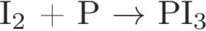  Б)  В)  Г) |  | 1) окисляется  2) восстанавливается  3) и окисляется, и восстанавливается  4) не изменяет степень окисления

22. Установите соответствие между формулой соли и уравнением процесса, протекающего на катоде при электролизе её водного раствора: к каждой позиции, обозначенной буквой, подберите соответствующую позицию, обозначенную цифрой.
ФОРМУЛА СОЛИ |  | УРАВНЕНИЕ КАТОДНОГО ПРОЦЕССА
A) 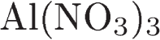  Б) 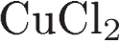  B) 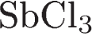  Г) 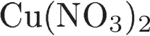 |  | 1) 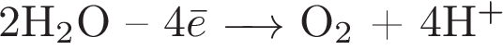  2)  3) 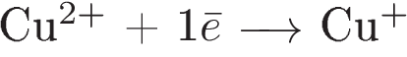  4) 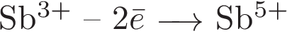  5) 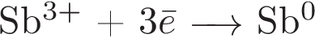  6) 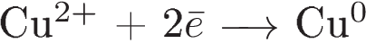
23. Установите соответствие между формулой соли и её отношением к гидролизу: к каждой позиции, обозначенной буквой, подберите соответствующую позицию, обозначенную цифрой.
ФОРМУЛА СОЛИ |  | ОТНОШЕНИЕ К ГИДРОЛИЗУ
А) 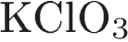  Б)   В) 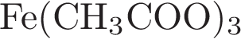  Г) 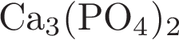 |  | 1) не гидролизуется  2) гидролизуется по катиону  3) гидролизуется по аниону  4) гидролизуется и по катиону, и по аниону
24. Установите соответствие между уравнением химической реакции и направлением смещения химического равновесия при увеличении давления в системе: к каждой позиции, обозначенной буквой, подберите соответствующую позицию, обозначенную цифрой.
УРАВНЕНИЕ РЕАКЦИИ |  | НАПРАВЛЕНИЕ СМЕЩЕНИЯ  ХИМИЧЕСКОГО РАВНОВЕСИЯ
А)  Б)  В)  Г) |  | 1) в сторону продуктов реакции  2) в сторону исходных веществ  3) практически не смещается
25. Установите соответствие между ионом и реактивом, использующимся для его качественного определения: к позиции, обозначенной буквой, подберите позицию, обозначенную цифрой.
ИОН |  | РЕАКТИВ ДЛЯ КАЧЕСТВЕННОГО ОПРЕДЕЛЕНИЯ
A) катион серебра  Б) катион кальция  В) катион хрома(III)  Г) катион бария |  | 1) ацетат натрия  2) фторид калия  3) сульфат аммония  4) йодид свинца  5) нитрат стронция
26. Установите соответствие между простым веществом и основным способом его промышленного получения: к каждой позиции, обозначенной буквой, подберите соответствующую позицию, обозначенную цифрой.
ПРОСТОЕ ВЕЩЕСТВО |  | СПОСОБ ПОЛУЧЕНИЯ
А) алюминий  Б) железо  В) натрий  Г) кремний |  | 1) восстановление оксида углеродом  2) восстановление оксида водородом  3) реакция замещения в водном растворе  4) электролиз раствора  5) электролиз расплава
27. В 100 г 5 %-го раствора хлорида натрия растворили ещё 25 г этого вещества. Чему равна массовая доля хлорида натрия (в %) в новом растворе? Ответ выразите в виде целого числа.
28. Вычислите объём азота (н. у.), который образуется при полном сгорании 67,2 л (н. у.) аммиака. Ответ дайте в литрах с точностью до десятых.
29. Вычислите массу кислорода, необходимого для полного сжигания 2,24 л (н. у.) угарного газа. Ответ укажите в граммах с точностью до десятых.
30. Для выполнения задания используйте следующий перечень веществ: перманганат калия, хлороводород, хлорид натрия, карбонат натрия, хлорид калия. Допустимо использование водных растворов веществ.
Из предложенного перечня веществ выберите вещества, между которыми возможна окислительно-восстановительная реакция, и запишите уравнение этой реакции. Составьте электронный баланс, укажите окислитель и восстановитель.
31. Для выполнения задания используйте следующий перечень веществ: перманганат калия, гидрокарбонат калия, сульфит натрия, сульфат бария, гидроксид калия. Допустимо использование водных растворов веществ.
Из предложенного перечня веществ выберите вещества, между которыми возможна реакция ионного обмена. Запишите молекулярное, полное и сокращённое ионное уравнения этой реакции.
32. Даны четыре вещества: оксид серы(VI), вода, концентрированная серная кислота и йодид калия.
Напишите уравнения четырёх возможных реакций между всеми предложенными веществами, не повторяя пары реагентов.
33. Напишите уравнения реакций, с помощью которых можно осуществить следующие превращения:

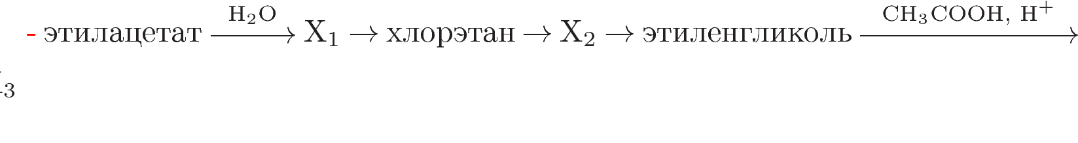

При написании уравнений реакций используйте структурные формулы органических веществ.
34. Какую массу оксида селена (VI) следует добавить к 100 г 15 %-ного раствора селеновой кислоты, чтобы увеличить ее массовую долю вдвое?
35. При сгорании некоторого органического вещества массой 20,6 г получили 17,92 л углекислого газа (н. у.), 2,24 л азота (н. у.) и 16,2 г воды. При нагревании с раствором гидроксида калия данное вещество подвергается гидролизу, продуктами которого являются соль природной аминокислоты и этанол.
На основании данных условия задачи:
1) произведите вычисления, необходимые для нахождения формулы исходного органического вещества;
2) установите его молекулярную формулу;
3) составьте структурную формулу этого вещества, которая отражает порядок связей атомов в молекуле;
4) напишите уравнение реакции гидролиза этого вещества в присутствии гидроксида калия.

